1. Petr přečetl v pondělí 10 stran nové knihy, v úterý 3 strany a ve středu 5 stran. Kolik stran přečetl celkem?
Znázorni: ________________________________
Vypočítej: _______________________________
Odpověď: Petr přečetl celkem ________ stran.

2. Dana má 6 bonbónů jahodových, 4 citronové a 7 malinových.
Kolik bonbónů má celkem?
Znázorni: ________________________________
Vypočítej: _______________________________
Odpověď: Celkem má ______ bonbónů.
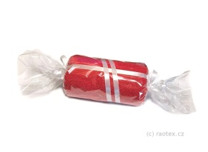
3. Pepa má 3 vláčky a 12 autíček. Kolik má celkem hraček – dopravních prostředků?
Znázorni: ________________________________
Vypočítej: _______________________________
Odpověď: Pepa má celkem _______________ hraček.

Vypočítej:
15 + 4 = 12 – 2 = 14 + 4= 18 – 2 =
19 + 1 = 17 – 2 = 16 + 2 = 17 – 7 =
13 + 3 = 14 – 4 = 15 + 3 = 20 – 3 =

Porovnej čísla:
12 15 14 4
13 18 2 12
17 12 15 15
16 16 20 10

Seřaď čísla od nejmenšího po největší a napiš je:
17, 12, 15, 18, 11, 20, 13, 8, 5

Modře zakroužkuj nejmenší číslo.
Zeleně zakroužkuj největší číslo.
Žlutě zakroužkuj všechna čísla menší než 10.
Červenou zakroužkuj všechna čísla větší než 10.

Obrázky nahraď čísly a vypočítej:
  ___________________________
  _______________________
           ___________________

